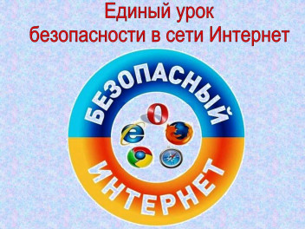
Единый урок по безопасности в сети "Интернет" в 2021 году. 10.11.2021г.
Уважаемые родители! Просим Вас принять участие в Едином уроке безопасности в сети "Интернет" , который проводится с14.09.2021 по 10.12.2021 года на портале https://ediniy-urok-deti.ru/

Методические рекомендации по организации мероприятий в рамках Единого урока по безопасности в сети «Интернет» 2021 для обучающихся, родителей, педагогов.
Целевая аудитория мероприятий:
- обучающиеся;
- родители (иные законные представители) несовершеннолетних;
- педагогические, руководящие и иные работники образовательных организаций.

Формы проведения Единого урока с обучающимися:
1. Проведение очного тематического урока, классного часа и деловой игры на основе предоставленных методических материалов или демонстрация мультфильма и/или видео-урока;
2. Организация семинара или занятия с участием приглашенного эксперта;
3. Проведение Всероссийской контрольной работы по информационной безопасности на портале Единого урока www.Единыйурок.дети;
4. Организация участия детей в VIII международном квесте (онлайн-конкурсе) по цифровой грамотности «Сетевичок» www.Сетевичок.рф.

Информирование родителей о мерах информационной безопасности детей образовательным организациям необходимо провести в рамках родительских собраний, лекториев и специальных образовательных программ, осветив следующие темы:
1. Важность обеспечения цифровой и информационной грамотности детей и подростков.
2. Основные рекомендации и советы по обеспечению личной информационной безопасности.
3. Методы и функции родительского контроля.

Педагогические, руководящие и иные работники образовательных организаций, которые в рамках реализации пункта 63 распоряжения Правительства РФ от 23 января 2021 г. № 122-р проходят обучение по образовательной программе повышения квалификации «Основы обеспечения информационной безопасности детей» на образовательном портале «Единыйурок.рф»

Все вышеуказанные мероприятия носят некоммерческий характер, по итогам участия в сетевых мероприятиях дети, родители и работники образовательных организаций могут бесплатно получить подтверждающие участие в мероприятиях документы.

